附件1
106年度推動「教育部補助國民中小學藝術與人文教學深耕實施計畫」
松梅國民小學辦理 舞動牛挑灣 成效評估表成效評估表 編號：
計畫名稱 | 「舞動牛挑灣」藝文深耕教學 | 辦理地點 | 松梅國小
補助金額 | 新台幣陸萬元整 | 辦理期間 | 自106 年 3 月 7 日起 至 106年 11 月 28 日止
 | 全校一至六年級學生
活動場次 | 40場 | 參與人次 | 1280人次
附件 | - 課程內容表  - 教學設計  - 上傳本縣藝術與人文深耕計畫整合平台網站(http://art.cyc.edu.tw/)成果資料  - 自評表  - 授課教師回饋與省思  - 活動照片
需求評估 | 本校為六班偏遠學校，師資明顯不足，對於學校特色書法已出現學生學斷層現象。為使學校特色得以持續發展，有必要培訓校內教師之專長教學，因此，決定透過藝術與人文深耕計畫，邀請舞蹈藝術家的進駐，透過協同教學，教師習得教學要領，學生能透過專家指導，提昇學與趣與成效。  囿於師資專才與課程結構受限，本校的藝文課程僅限於聽覺藝術與視覺藝術，對於表演藝術的學習，明顯缺乏。
問題描述 | (一)藝文師資不足：  1.目前編制內相關師資不足，影響整體藝術人文教學之成效。  2.課餘時間藝術課程外聘人才，幫助學校藝文發展教學頗多，只是普遍性不足。  (二)藝文專長跨領域不易，在課程與師資的限制下，學生普遍接受視覺藝術與聽覺藝術的學習，對於表演藝術的學習是不足的，需尋求資源以補不足。
解決策略 | 1.校內研討各年級課程需求。  2.專家對話,確認各年級課程方向。  3.課後對話。  4.實作。  5.提昇學生自與興趣（成果發表與參賽）。
實施歷程 | (一)規劃理念：舞動牛挑灣  本計畫由學習領域(藝術與人文課程)為發想，發展出方案【活化在地精神藝術美學推動】，同時以「創作設計」、「欣賞體驗」、「行動參與」與「在地永續」四大課程主軸為精神，蘊孕為二個課程架構，希望內化在地特色於課程，推向社區。  (二)近中遠期目標：  1.近期目標  以視覺藝術為基礎，單一素材的創作，擴展至在地素材的裝置藝術，進而開展肢體潛能的表演藝術，使學校藝文課程皆能函擴聽覺藝術、視藝術與表演藝術。  2.中期目標  以學校為社區藝術教育發展中心，由學生出發至社區而回饋至學校，活化在地精神藝術美學推動計畫。  3.遠期目標  建立以學校師資本位為中心的藝術永續校園，發展學校本位藝術與人文課程特色。
成效分析 | 1.藝術家的駐入，使得學校學生能由專業指導而更進步，能全面提升學生藝術欣賞能力。。  2.透過老師協同教學，能培養在地師資，納入本位課程。。  3.藝文課程完善，充實活化落實在每一個學生身上。  4.結合校慶活動，各年段舞蹈的表演，深獲家長好評，更在聖火繞境時在學區各信仰廟宇前祈舞獻禱，一致好評，使得家長也重視表演藝術的學習課程  5.透過藝術展演，提昇學生自信與興趣。
未來規劃 | (二)後續發展：  1.將引進更加專業指導教師，啟發藝術種子發芽。  2.教師學得更多，學生獲得更多。  3.持續以「舞動牛挑灣；舞蹈樂遨遊」，希望內化在地特色於課程，並提昇教師專業教學能力。在學校課程結構中，安排表演藝術課程，持續習的火花，期待高空綻放。

負責人： 黃志強 （簽章） 填表人：謝佩芳 （簽章）

聯絡電話：３６９１０８３ 傳真：３６９１３７９

填 表 日 期 ： 106 年 11 月 16 日
（單位印信）
附件2
嘉義縣朴子市松梅國民小學
106年度藝術與人文教學深耕實施計畫
課程內容表
場次 | 日期 | 時間 | 時數 | 課程內容 | 備註
01 | 106年3月7日 | 11:20~15:00 | 3 | 暖身動作分解+基本動作分解 | 一~三年級
02 | 106年3月14日 | 11:20~15:00 | 3 | 暖身動作分解+基本動作 | 一~三年級
03 | 106年3月21日 | 11:20~15:00 | 3 | 暖身動作分解+基本動作 | 一~三年級
04 | 106年3月28日 | 11:20~15:00 | 3 | 暖身動作分解基本動作+位移 | 一~三年級
05 | 106年4月11日 | 11:20~15:00 | 3 | 暖身動作+基礎律動 | 一~三年級
06 | 106年4月18日 | 11:20~15:00 | 3 | 暖身動作+基礎律動 | 一~三年級
07 | 106年4月25日 | 11:20~15:00 | 3 | 暖身動作+基礎律動 | 一~三年級
08 | 106年5月2日 | 11:20~15:00 | 3 | 排練舞碼(腿之歌) | 一~三年級
09 | 106年5月9日 | 11:20~15:00 | 3 | 排練舞碼(腿之歌) | 一~三年級
10 | 106年5月16日 | 11:20~15:00 | 3 | 排練舞碼(腿之歌) | 一~三年級
11 | 106年5月23日 | 11:20~15:00 | 3 | 排練舞碼(腿之歌) | 一~三年級
12 | 106年6月6日 | 11:20~15:00 | 3 | 畢業表演排舞 | 一~三年級
13 | 106年6月13日 | 11:20~15:00 | 3 | 畢業表演排舞 | 一~三年級
14 | 106年6月20日 | 11:20~15:00 | 3 | 期末小品 | 一~三年級
15 | 106年6月27日 | 11:20~15:00 | 3 | 期末小品 | 一~三年級
16 | 106年9月4日 | 9:30~12:00 | 3 | 瞭解身體部位擺動的要領 | 四~六年級
17 | 106年9月5日 | 11:20~15:00 | 3 | 瞭解身體部位擺動的要領 | 一~三年級
18 | 106年9月11日 | 9:30~12:00 | 3 | 暖身動作分解+基礎練習 | 四~六年級
19 | 106年9月12日 | 11:20~15:00 | 3 | 暖身動作分解+基礎練習 | 一~三年級
20 | 106年9月18日 | 9:30~12:00 | 3 | 暖身動作分解+基礎練習 | 四~六年級
21 | 106年9月19日 | 11:20~15:00 | 3 | 暖身動作分解+基礎練習 | 一~三年級
22 | 106年9月25日 | 9:30~12:00 | 3 | 能配合音樂節奏做動作 | 四~六年級
23 | 106年9月26日 | 11:20~15:00 | 3 | 能配合音樂節奏做動作 | 一~三年級
24 | 106年10月2日 | 9:30~12:00 | 3 | 舞碼編排 | 四~六年級
25 | 106年10月3日 | 11:20~15:00 | 3 | 動作分解教學 | 一~三年級
26 | 106年10月16日 | 9:30~12:00 | 3 | 動作分解教學 | 四~六年級
27 | 106年10月17日 | 11:20~15:00 | 3 | 舞碼編排 | 一~三年級
28 | 106年10月23日 | 9:30~12:00 | 3 | 舞碼編排 | 四~六年級
29 | 106年10月24日 | 11:20~15:00 | 3 | 舞碼編排 | 一~三年級
30 | 106年10月30日 | 9:30~12:00 | 3 | 動作分解教學 | 四~六年級
31 | 106年10月31日 | 11:20~15:00 | 3 | 舞碼編排 | 一~三年級
32 | 106年11月6日 | 9:30~12:00 | 3 | 暖身動作分解基本動作+位移+轉+側轉 | 四~六年級
33 | 106年11月7日 | 11:20~15:00 | 3 | 暖身動作分解基本動作+位移+轉+側轉 | 一~三年級
32 | 106年11月8日 | 9:30~12:00 | 3 | 複習+緩和動作 | 四~六年級
35 | 106年11月13日 | 9:30~12:00 | 3 | 舞曲編排 | 一~三年級
36 | 106年11月14日 | 11:20~15:00 | 3 | 暖身+基本動作1,2,2-1,3+位移+複習+小品組合 | 四~六年級
37 | 106年11月20日 | 9:30~12:00 | 3 | 暖身動作分解基本動作+位移+轉+側轉 | 一~三年級
38 | 106年11月21日 | 11:20~15:00 | 3 | 暖身+基本動作1,2,2-1,3+位移+複習+小品組合1 | 四~六年級
39 | 106年11月27日 | 9:30~12:00 | 3 | 舞碼編排 | 一~三年級
40 | 106年11月28日 | 11:20~15:00 | 3 | 舞碼編排 | 四~六年級
附件3
嘉義縣朴子市松梅國民小學
106年度藝術與人文教學深耕實施計畫
上傳網站成果資料

上傳日期 | 上傳種類 | 檔案名稱 | 備註
106.11.15 | 藝文深耕計畫 | 申請計畫
106.11.15 | 教學照片分享 | 全校一起練舞—舞動牛挑灣
106.11.15 | 教學照片分享 | 低年級舞蹈教學
106.11.15 | 教學照片分享 | 低年級舞蹈教學—平衡感
106.11.15 | 教學照片分享 | 對鏡練習
106.11.15 | 成果照片分享 | 社區展演
106.11.15 | 成果照片分享 | 社區展演
106.11.15 | 成果照片分享 | 校慶表演
106.11.15 | 成果照片分享 | 學校活動表演
106.11.15 | 教學影片分享 | 舞蹈教師指導全校一起練舞
106.11.15 | 教學影片分享 | 協同教師利用時間進行舞蹈練習
106.11.16 | 成效評估表 | 松梅國小106年度藝術深耕計畫成效評估表

附件4
嘉義縣106年度推動「教育部補助國民中小學藝術與人文教學深耕實施計畫」
自評表
學校名稱： 松梅國小
評選規準 | 評 選 項 目（%） | 完成度評選等級 |  |  |  | 質性描述  （優點、可進事項、建議）
 |  | 優  異 | 良  好 | 尚  可 | 待改  進
1. 行政與管理  (25%) | 1-1.行政人員對推動計畫的理解做到「策劃」「教學」「展演」「鑑賞」的支持。（4%） |  | V |  |  | 1.策劃-推動小組研討，教學-外聘教師與協同教學者進行課程設計，展演-規劃配合社區活動、學校活動，進行展演，提供學生舞台及鑑賞場合  2.學校設置舞蹈教室，提供練習場地，並於社區或學校各項活動中進行表演，以增加學生學習動機與興趣
 | 1-2.擬定課程短中長期目標計畫，並能落實藝術與人文教育指標。（4%） |  | V
 | 1-3. 鼓勵並辦理教師參與推動藝術與人文素養教學深耕相關之研習，以提升教學品質與效能。（5%） |  | V
 | 1-4.續辦學校對去年計畫的執行成效檢核機制及其與今年實施計畫的延續性。（4%） |  | V
 | 1-5. 學校設置教學與展演之發表時間與空間，營造豐富性與創造性的藝術人文學習情境。（4%） |  | V
 | 1-6. 具備軟硬體教學相關教室與設施（如創作教室、視聽教室、電腦設備、賞析媒材或展示海報等）。 （4%） |  |  | V
2.專業與  成長（30%） | 2-1.結合藝術家或專業藝文團體與學校藝文師資的實際情況。（6%） |  | V |  |  | 1.聘請專業舞蹈教師擔任教學、原任課教師協同教學，協助學校發展藝術人文的教學。  2.與健康與體育  領域、綜合領域合作，以提升兒童學習興趣與自信  3.外聘舞蹈老師與校內教師協同教學，校內教師  透過拍照錄影記錄學習歷程，協同教師可自行運用課程時間擔任指導教師
 | 2-2.聘請藝術家、藝術工作者協助學校發展藝術人文的教學。（6%） |  | V
 | 2-3 具有編製教材教具和改進教學之能力，協助藝文領域師資的教學職能。（6%） |  | V
 | 2-4 與其他領域教師間之連繫、合作、協同教學並有效解決教學現場問題。（6%） | V
 | 2-5外聘教師與校內教師共同協同教學，校內教師能夠進行銜接教學。（6%） | V
3. 教學與課程（30%） | 3-1.成立藝術與人文教學深耕推動小組，建立本位課程並定期進行研討。（6%） |  | V |  |  | 1.成立藝術與人文教學深耕推動小組，討論課程  2.結合生活課程及藝術與人文課程，全校學生都接受藝術深耕舞蹈課程  3.教師以音樂律動開發學生肢體  4.於校慶活動時辦理校內及社區成果展演
 | 3-2.訂定課程設計與授課時數並落實教學。（7%） |  | V
 | 3-3.結合課程與教學務實推展，達到多數學生普遍受惠的原則。（6%） | V
 | 3-4.運用多元的創新教學方法、學習活動與評量方式，注重學生的基本素養育成。（6%） |  | V
 | 3-5.辦理校內成果展演或觀摩會（6％） |  | V
4. 資源與成效檢核（15%） | 4-1.能結合社區、家長會等人力、物力資源深耕學校本位藝術與人文課程的普及。（4%） |  | V |  |  | 1.結合社區、家長會等人力、物力支援，舞動牛挑灣。  2.外聘藝術家在課程設計及教學技巧、態度上均非常優秀，師生受益良多  3.透過協同教學，校內教師亦習得舞蹈肢體開發帶領技巧
 | 4-2.評估藝術家協助教學成效作為後續合作參考（4%） |  | V
 | 4-3.帶動非專業師資參與，涵養藝術人口，學生是否在本專案學習到帶得走的能力並具延展性。（4%） |  | V
 | 4-4. 編列藝術教學校內外教學活動與展演之相關經費預算，並確實撥款執行。（3%） |  | V
合 計 |  | 90

附件5
授課教師回饋與省思
回饋者 |  |  | 張慧美教師
個人成長  (100字以內) |  |  | 經由舞蹈老師專業的指導，配合旋律輕快的世大運主題曲，除了學生學會如何擺動肢體，協同教師也領略一些舞蹈指導的技巧。學生能在此課程中，培養興趣，再給予學生正式的舞台經驗。
檢討建議  (100字以內) |  |  | 協同教師可以強化基本動作，鼓勵學生創作開展肢體。
回饋者 |  |  | 陳依華教師
個人成長  (100字以內) |  |  | 從舞蹈老師的選曲、編舞和教學，在在體現了舞蹈老師的專業素養，在舞蹈老師教學裡，學生從中學習到更為專業和優雅的舞蹈，而隨班在側的導師，也從中學習到相關的舞蹈知識與技巧。
檢討建議  (100字以內) |  |  | 無。
回饋者 |  | 陳玟臻教師
個人成長  (100字以內) |  | 舞蹈教學有許多需要注意的細節，經由協同教學後，讓我更了解舞蹈編排的重點與技巧。
檢討建議  (100字以內) |  | 無。
回饋者 |  | 黃一芳教師
個人成長  (100字以內) |  | 舞蹈課是算專業的一門課，透過協同教學也學習到一些舞蹈基礎動作，可以了解舞蹈的指導重點。  彈性課程與藝文深耕的課程可以做一個整合性的連結，提昇教師專業是很不錯的安排。
檢討建議  (100字以內) |  | 應強化學生的創作能力。
回饋者 | 莊濙禎教師(藝術家)
個人成長  (100字以內) | 和學校教師合作，老師們會提供學生的學習狀況和特性，有助於舞蹈教學編排，能讓課程內容更適合學生，提昇學生的藝術肢體美感。
檢討建議
(100字以內)

附件6
106年度藝術與人文教學深耕實施成果
校 名 | 嘉義縣朴子市松梅國民小學 | 校長 | 黃志強
計畫名稱 | 舞動牛挑灣 | 承辦人 | 謝佩芳
參加對象 | 全校一~六年級 | 藝術家 | 舞蹈家 莊濙禎
實施歷程 | 「表演藝術－舞動牛挑灣」--當我們動在一起，在音樂與節奏中開發孩子的肢體潛能與創意，同時在互動中，培養團體默契與熱情。每週一節  1.引進表演藝術指導師資，與本校教師協同教學，落實表演藝術普及化之精神，以生活化主題為教學目標，以手腳協調基礎教學為主軸，培養學生韻律感，再加以流行歌曲搭配舞蹈動作，以「舞蹈融入生活」為目標。  2.辦理成果發表會：於百週年校慶辦理舞蹈成果展，同學展現肢體與律動之美，提供學生表現的機會與舞台，讓表演藝術融入生活。
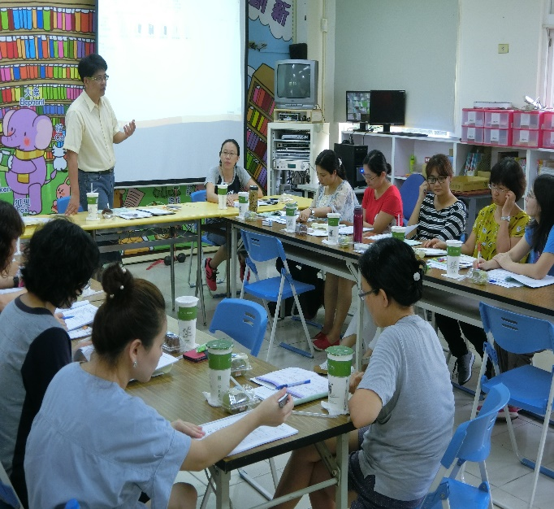 |  | 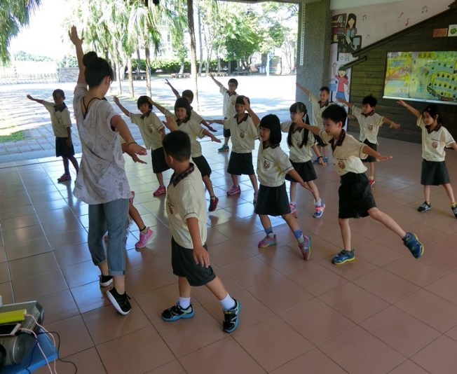
成立藝術與人文教學深耕推動小組 |  | 低年級肢體平衡感教學
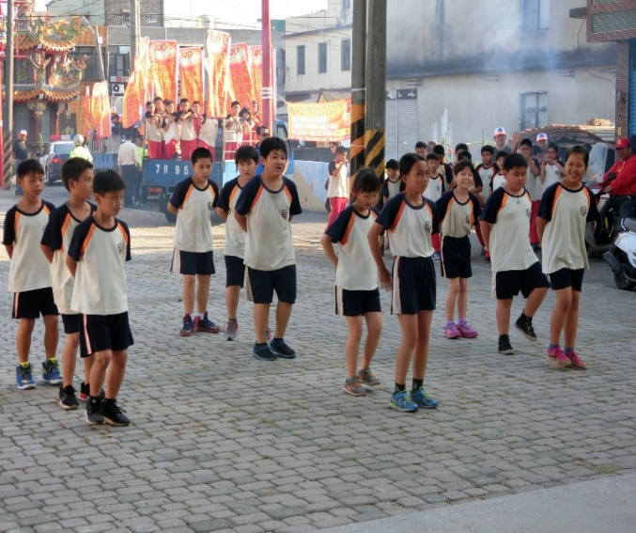 |  | 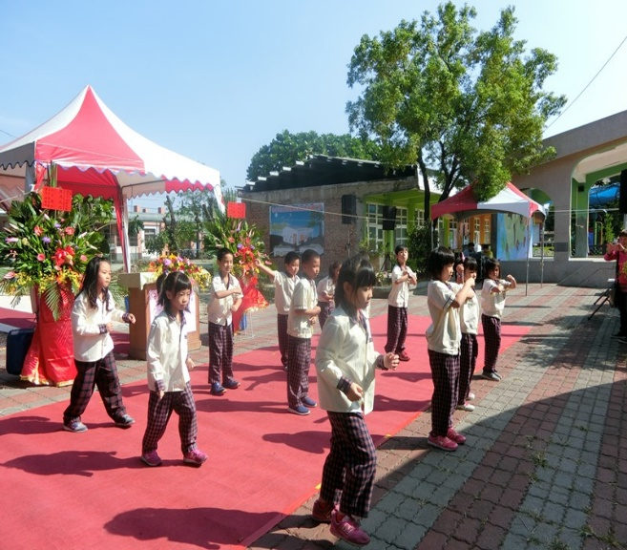
校慶社區展演 |  | 學校辦理動土典禮活動展演
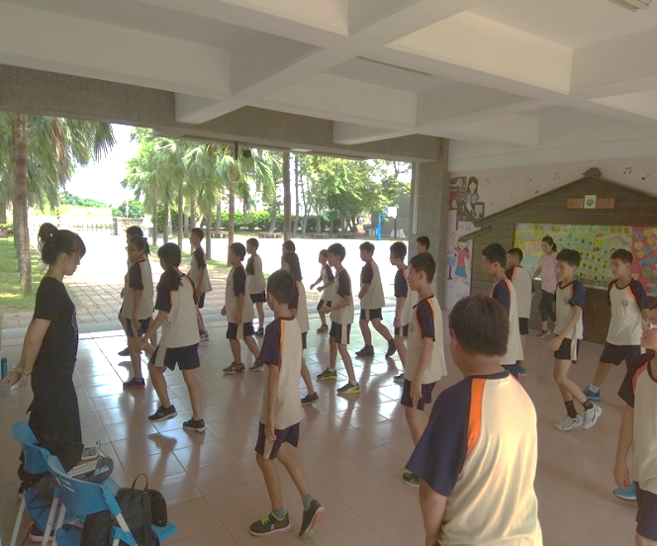 |  | 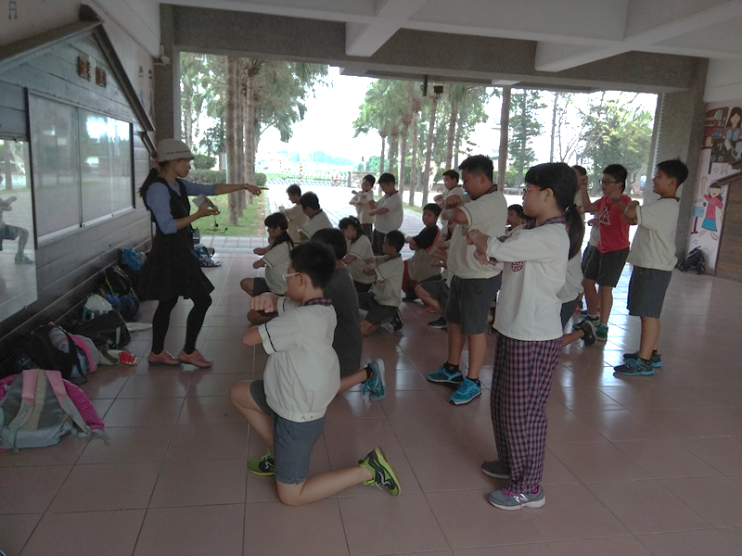
高年級舞蹈教學 |  | 協同教師指導學生舞蹈練習
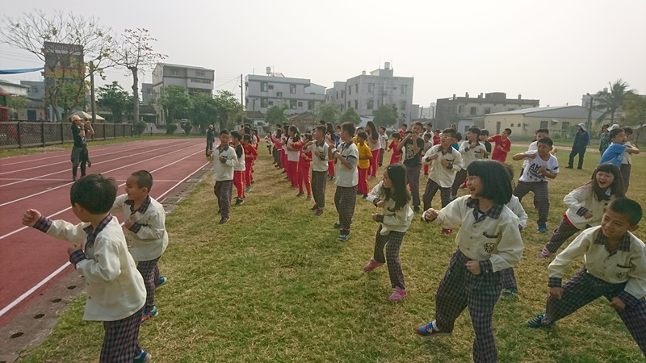 |  | 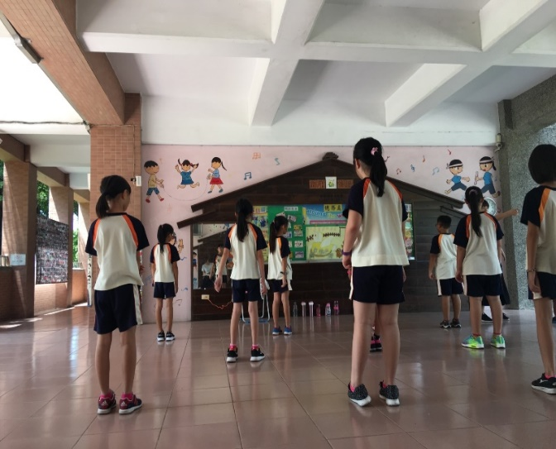
舞蹈老師指導全校一起練舞 |  | 中年級舞蹈教學

